Министерство науки и высшего образования Российской Федерации

Федеральное государственное бюджетное образовательное учреждение высшего образования

ИРКУТСКИЙ НАЦИОНАЛЬНЫЙ ИССЛЕДОВАТЕЛЬСКИЙ ТЕХНИЧЕСКИЙ УНИВЕРСИТЕТ

кафедра Автоматизированных систем

ОТЧЕТ

к лабораторной работе по дисциплине:

|  |
| --- |
| **Методы и средства проектирования информационных систем и технологий** |
| Создание концептуальных моделей на основе анализа таблиц |

наименование темы

|  |  |  |  |  |  |
| --- | --- | --- | --- | --- | --- |
| Выполнил студент группы: | ИСМб-19-1 |  |  |  | Михейко Ю.А. |
|  |  | подпись |  | Фамилия И.О |
| Проверил: |  |  |  |  | Юрин А.Ю. |
|  | должность |  | подпись |  | Фамилия И.О |

Иркутск 2022 г.

Содержание

Содержание 2

1 Постановка задачи 3

2 Неформальное описание предметной области 4

3 Исходные таблицы 4

4 Канонические таблицы 6

5 Импорт канонических таблиц 9

6 Экспорт результатов 10

1 Постановка задачи

Цель работы: выработка и закрепление навыков по проектированию концептуальных моделей на основе анализа данных в форме электронных таблиц с помощью инструментальных средств.

Для выбранного варианта задания необходимо:

1. Произвести анализ предметной области, с целью получения набора электронных таблиц.

2. Сформировать набор данных из 5 электронных таблиц Excel, содержащих информацию о понятиях и явлениях предметной области с качественными и количественными значениями.

3. Преобразовать полученные таблицы в каноническую форму в формате CSV.

4. Произвести импортирование канонических таблиц с целю получения проекта базы знаний, при необходимости изменить полученные понятия и отношения.

5. Экспортировать полученный проект в один из доступных форматов.

6. Доработать полученную диаграмму.

7. Подготовить отчет по лабораторной работе.

**Вариант**

|  |  |
| --- | --- |
| **N** | **Предметная область/Задача** |
| 8. | Продукты питания |

2 Неформальное описание предметной области

В данной предметной области предполагается наличие продуктов питания и их характеристики.

3 Исходные таблицы

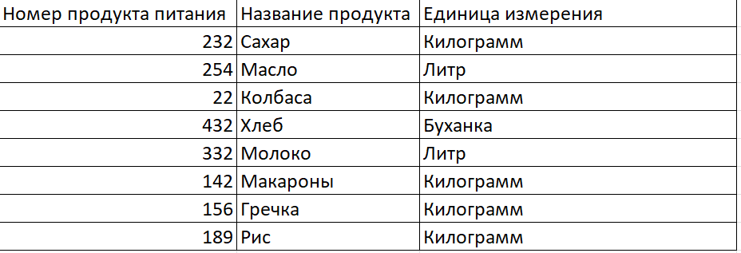

Рисунок 1 - Таблица с единицами измерений продуктов

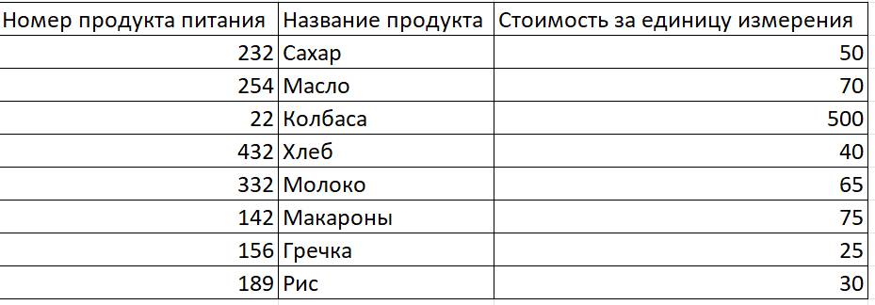

Рисунок 2 - Таблица стоимости продуктов

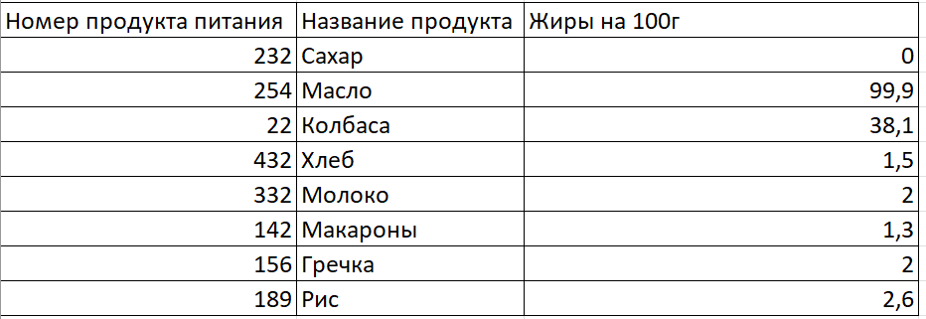

Рисунок 3 - Таблица жиров продуктов

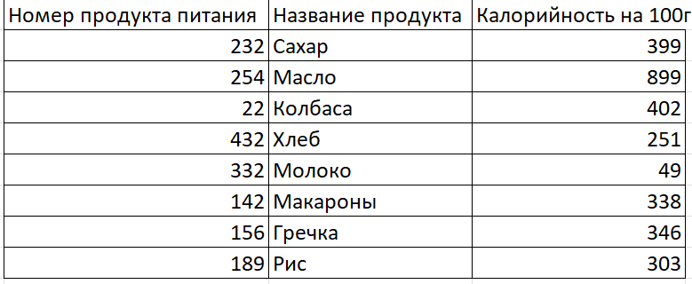

Рисунок 4 - Таблица калорийности продуктов

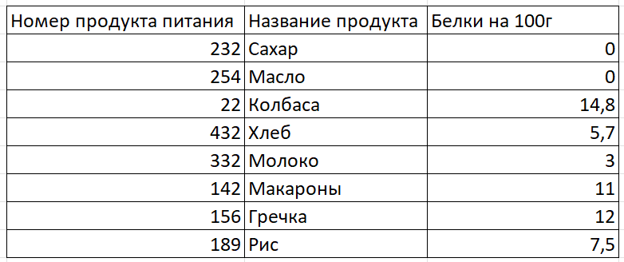

Рисунок 5 - Таблица белков продуктов

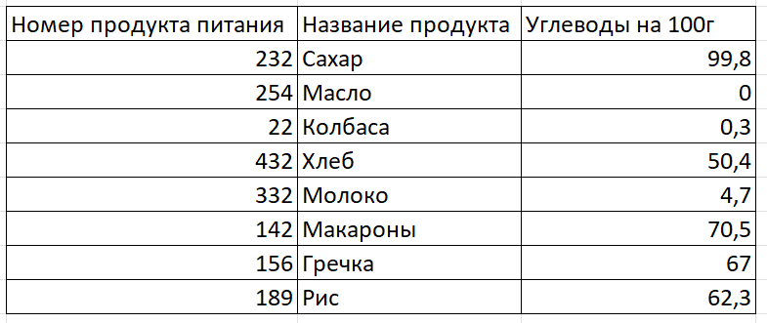

Рисунок 6 - Таблица углеводов продуктов

4 Канонические таблицы

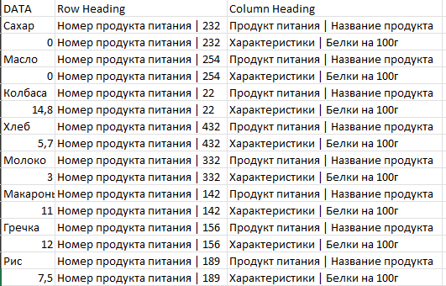

Рисунок 7 – Первая каноническая таблица

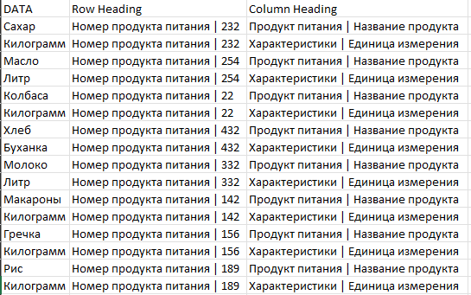

Рисунок 8 – Вторая каноническая таблица

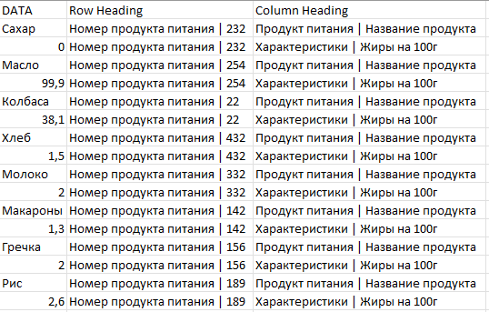

Рисунок 9 – Третья каноническая таблица

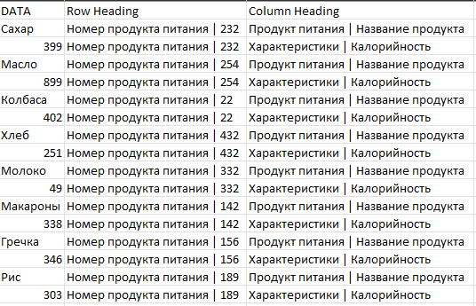

Рисунок 10 – Четвертая каноническая таблица

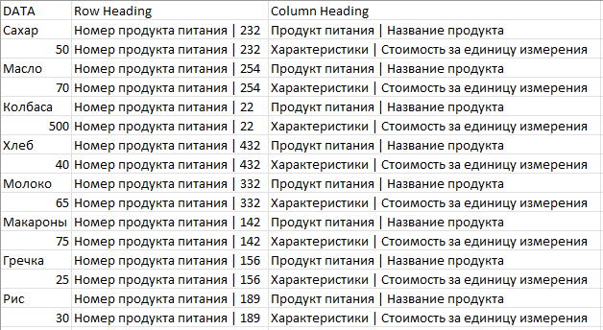

Рисунок 11 – Пятая каноническая таблица

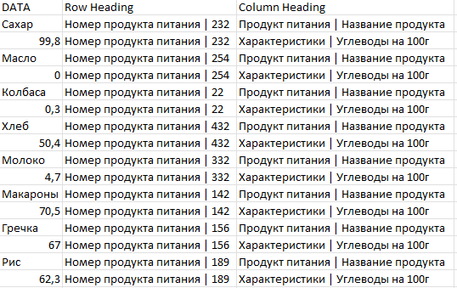

Рисунок 12 – Шестая каноническая таблица

5 Импорт канонических таблиц

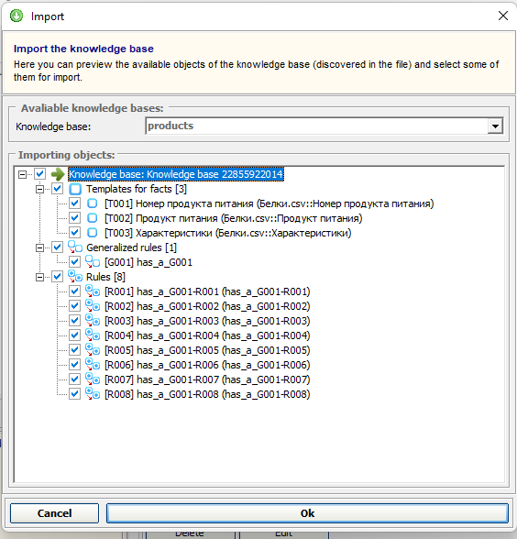

Рисунок 13 – Импорт канонических таблиц

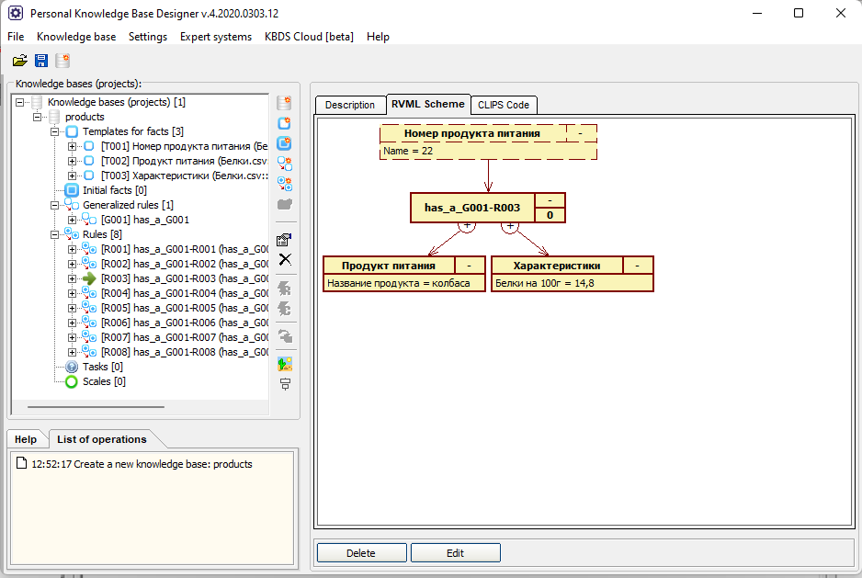

Рисунок 14 – Результат импортирования

6 Экспорт результатов

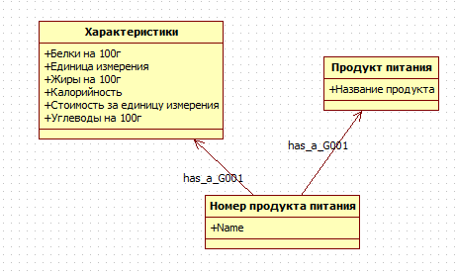

Рисунок 15 – Экспортированная диаграмма